MATHEMATIK 3-STÜNDIG
TEIL A

DATUM: Montag 30. Januar 2023
DAUER DER PRÜFUNG:  2 Stunden (120 Minuten)  ZULÄSSIGE HILSFMITTEL:  ● Prüfung ohne technisches Hilfsmittel  ● Bleistift für Grafiken  ● Formelheft  BESONDERE ANMERKUNGEN:  ● Aus den Antworten muss hervorgehen, wie die Ergebnisse oder Lösungen zustande gekommen sind. | 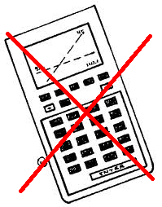
● Die volle Punktzahl wird nicht vergeben, wenn eine korrekte Antwort nicht von Belegen oder Erklärungen begleitet wird, die beschreiben, wie die Ergebnisse oder Lösungen erreicht wurden.
● Wenn die gegebene Antwort nicht die richtige ist, können einige Punkte vergeben werden, wenn ersichtlich ist, dass eine geeignete Methode und/oder ein richtiger Ansatz verwendet wurde.
ANZAHL DER PRÜFUNGSDOKUMENTE: 2
PRÜFUNGSDOKUMENTE:
FRAGEBOGEN | YES ⊠ NO ☐
ANTWORTHEFT | YES ☐ NO ⊠
FORMELHEFT | YES ⊠ NO ☐

GESAMTANZAHL DER SEITEN DES FRAGEBOGENS: 7

ACHTUNG: ES DÜRFEN KEINE ANTWORTEN AUF DIESEN FRAGEBOGEN GESCHRIEBEN WERDEN

NAME DER LEHRPERSONEN: M.A. COSTA MOLINA, A. FIELDING, K. HANSEN, A. HARSANYI, C. PETRUZ, O. PICAUD, R. SOUISSI, I. STEPIEN-MOSKALIK, L. WURZER.

NAME DES SCHÜLERS/ DER SCHÜLERIN: ………..………………………………

TEIL A
 |  |  | Seite 1/5 | Punkte
1) | Das folgende Diagramm zeigt den Graphen der Ableitungsfunktion $f'$ der Funktion $f$.
 | 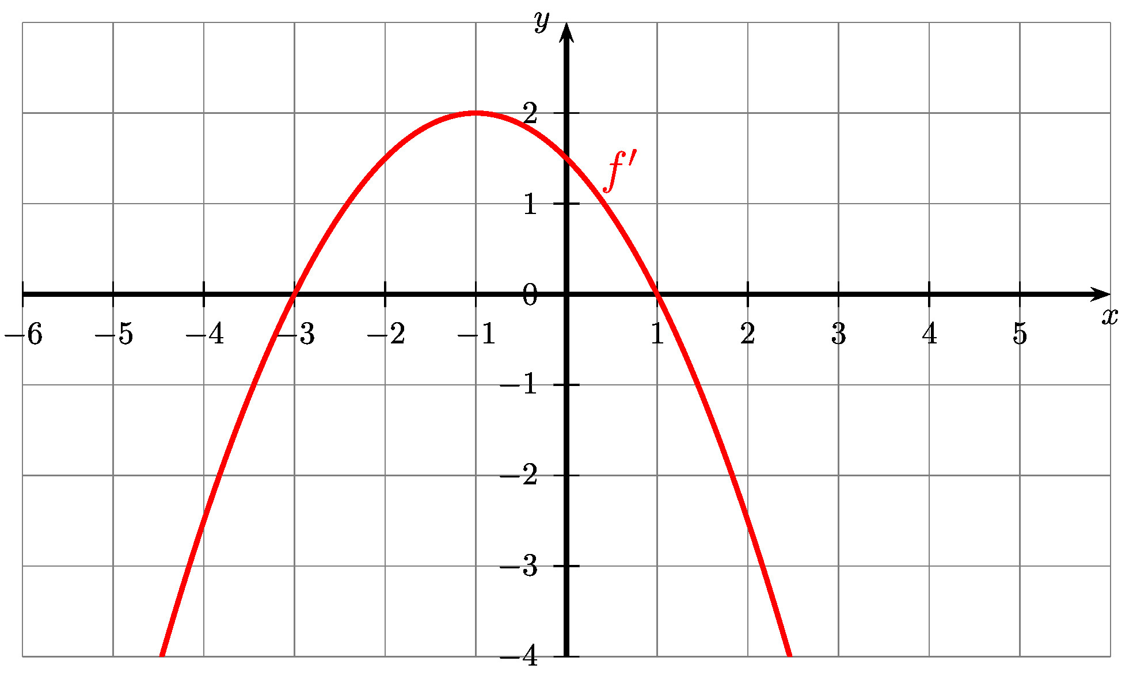
 | a) Geben Sie die Intervalle an, in denen die Funktion $f$ fällt und jene, in denen die Funktion $f$ steigt.  b) Bestimmen Sie, ob die Funktion $f$ Extremwerte hat. Wenn ja, bestimmen Sie diese. Begründen Sie Ihre Antworten. |  |  | 5 Punkte
2) | Betrachten Sie folgende Funktion $f\left(x\right)=x^{2}-7x+3$.
 | Finde die Stammfunktion $F$ von $f$ mit folgender Voraussetzung: $F\left(2\right)=5$. |  |  | 5 Punkte
3) | Es ist ein sehr heißer Sommer, also gräbt Jim im Garten ein Loch für einen Pool. Heute regnet es, also sitzt er drinnen und fragt sich, wie tief das Loch schon ist. Er weiß, dass es mindestens 2 Meter tief sein muss. Er weiß, dass das Loch mit der folgenden Funktion beschrieben werden kann:
 | $$f\left(x\right)=x^{2}-3x$$ | 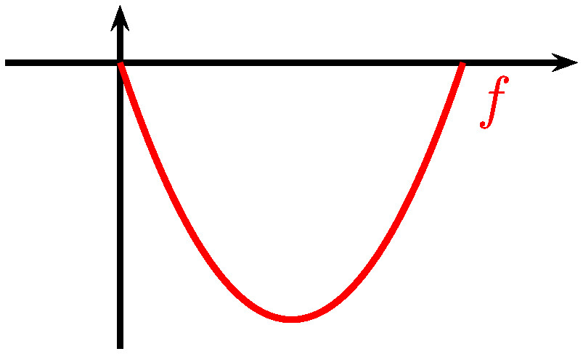
 | Bestimmen Sie, ob das Loch tief genug ist. Begründen Sie Ihre Antwort, indem Sie berechnen, wie tief er bereits gegraben hat. |  |  | 5 Punkte

TEIL A
 |  | Seite 2/5 | Punkte
4) | Das folgende Diagramm zeigt den Graphen einer Funktion $f$ und ihrer Ableitungsfunktion $f'$.
 | 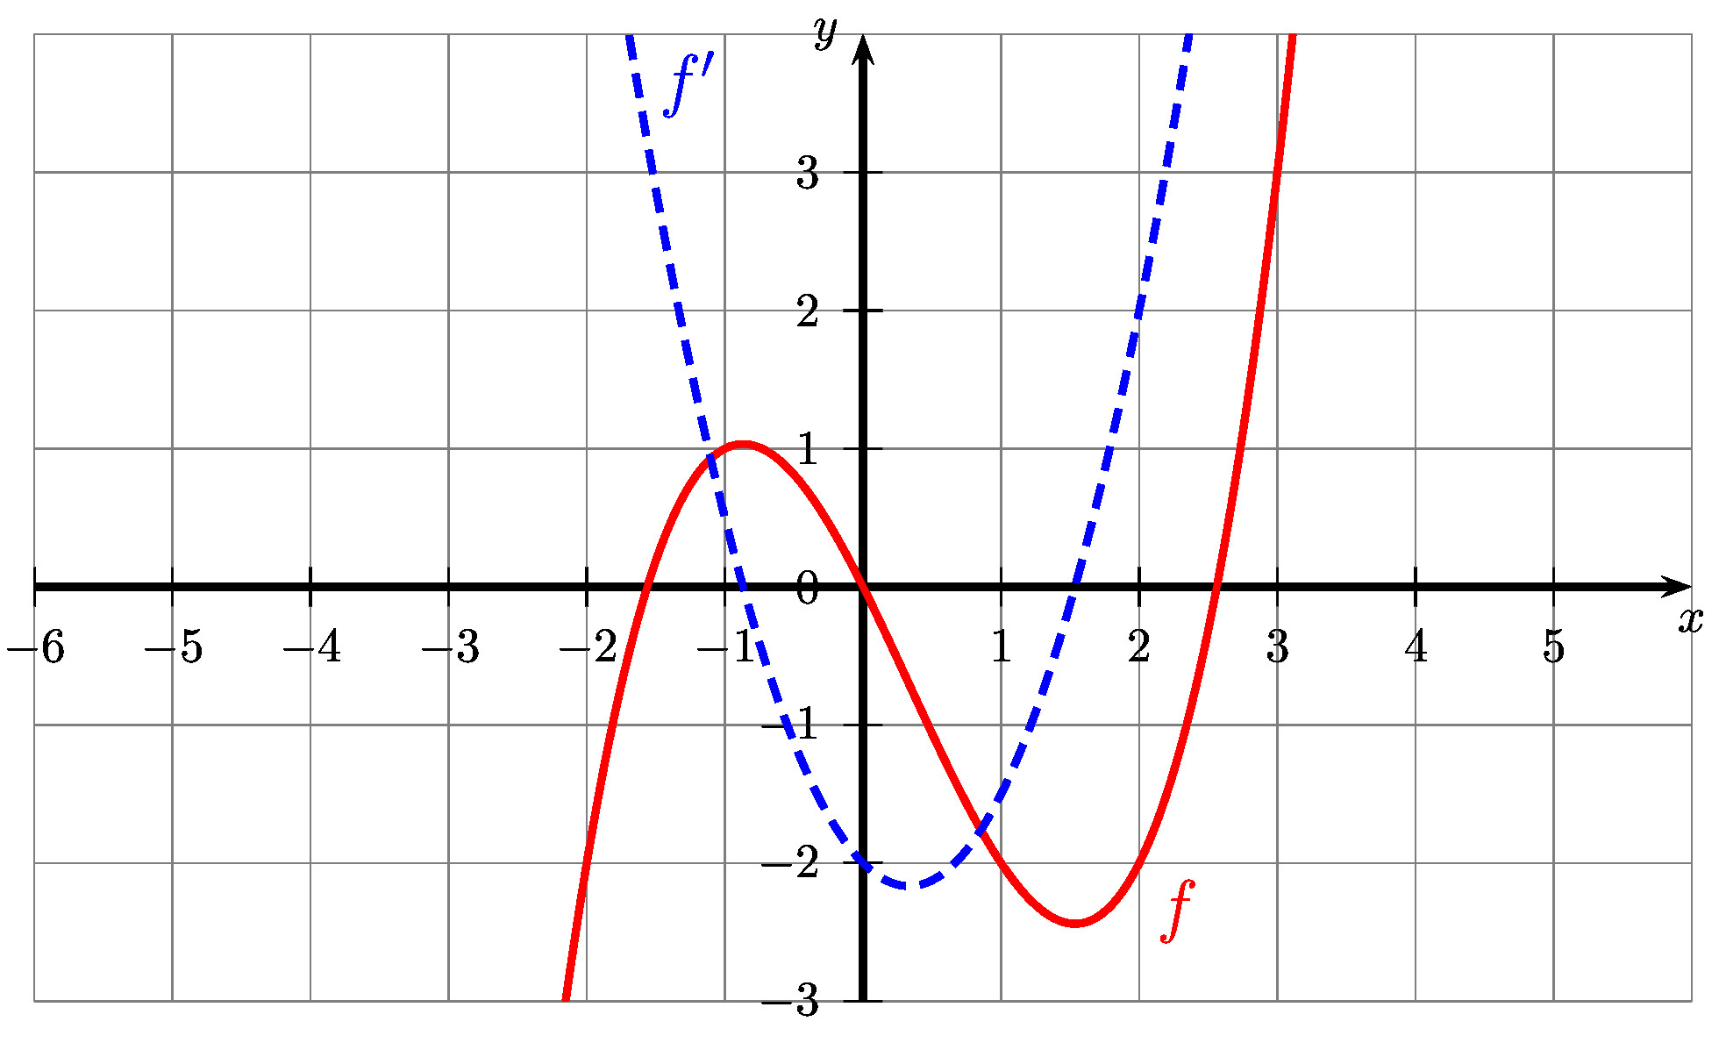
 | a) Bestimmen Sie $f\left(2\right)$ und $f'\left(2\right)$.  b) Bestimmen Sie eine Gleichung der Tangente an den Graphen von $f$ im Punkt mit $x=2$. |  | 5 Punkte
5) | Im Folgenden werden drei Funktionsgleichungen (wobei $a$ und $b$ positive reelle Zahlen sind) und die Graphen von fünf reellen Funktionen dargestellt.
 | $f\left(x\right)=a⋅b^{x}$ mit $b>1$ $$g\left(x\right)=a⋅x+b$$ $$h\left(x\right)=a⋅sin\left(b⋅x\right)$$
A |  |  | B |  |  | C
D |  |  | E

 | a) Ordnen Sie jeder der drei Funktionsgleichungen (von $f$ bis $h$) den entsprechenden Graphen (von A bis E) zu.  b) Geben Sie für die beiden verbleibenden Funktionsgraphen an, welches Modell sie jeweils darstellen. |  | 5 Punkte

TEIL A
 |  | Seite 3/5 | Punkte
6) | Im Jahr 2007 besaß fast niemand ein Smartphone. Im Jahr 2017 gibt es sie scheinbar überall. Weltweit besitzen unter den 18- bis 35-Jährigen fast 2 von 3 Personen ein Smartphone. Die folgende Grafik zeigt die Anzahl der jährlich verkauften Smartphones seit 2007 in Millionen.
 | 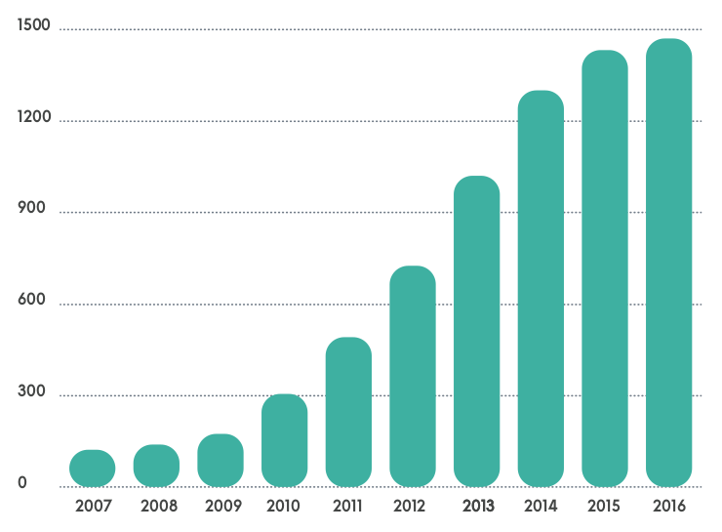
 | a) Geben Sie an, welches Modell Sie verwenden würden, um die Entwicklung der Zahl der verkauften Smartphones zwischen den Jahren 2009 und 2013 zu beschreiben.  b) Ab 2014 ist das bisherige Modell nicht mehr gültig. Erläutern Sie einen möglichen Grund, der dies erklären könnte. |  | 5 Punkte
7) | In der Cafeteria werden Sandwiches verkauft. 3/4 der Kunden entscheiden sich für Hähnchen-, der Rest für Thunfischsandwiches.
 | Wie groß ist die Wahrscheinlichkeit, dass an die nächsten 3 Kunden genau 2 Hähnchensandwiches verkauft werden? |  | 5 Punkte

TEIL A
 |  | Seite 4/5 | Punkte
8) | Die Wahrscheinlichkeit, dass ein Mann im Supermarkt ist, weil seine Frau ihn geschickt hat, beträgt 2/3.  Die Wahrscheinlichkeit, dass ein Mann, der von seiner Frau in den Supermarkt geschickt wird, das nötige Kleingeld für den Einkaufswagen hat, beträgt 1/5.  Die Wahrscheinlichkeit, dass ein Mann, der im Supermarkt ist und nicht von seiner Frau geschickt wurde, die Münze für den Einkaufswagen hat, beträgt 3/5.
 | a) Geben Sie das Baumdiagramm zur oben beschriebenen Situation an.  b) Ein Mann hat die Münze für den Einkaufswagen. Berechnen Sie die Wahrscheinlichkeit, dass er von seiner Frau in den Supermarkt geschickt wurde. |  | 5 Punkte
9) | In den folgenden Abbildungen sind drei Streudiagramme zu sehen:
 | 1 2 3
 | Orden Sie jedem Streudiagramm (1, 2, 3) die am besten passende Aussage (a, b, c) zu und begründen Sie Ihre Antworten.  a. Das Alter eines Mannes und die Anzahl der Haare auf seinem Kopf wird grafisch dargestellt.  b. Die Schuhgröße einer Frau und die Länge ihrer Haare wird grafisch dargestellt.  c. Das Essverhalten und die Gewichtszunahme einer Person wird grafisch dargestellt. |  | 5 Punkte

TEIL A
 |  | Seite 5/5 | Punkte
10) | Es wird davon ausgegangen, dass Kinder umso erfolgreicher in ihrer zweiten Sprache sind, je besser sie ihre erste Sprache (Muttersprache) beherrschen. In einer Vorschulgruppe wurden 12 zweisprachige Kinder in ihrer Muttersprache und in ihrer Zweitsprache getestet. Die maximale Punktzahl für jeden Test betrug 20 Punkte. Die Ergebnisse der beiden Tests sind in der nachstehenden Tabelle aufgeführt:
 | Punkte Erstsprache | 5 | 9 | 12 | 13 | 15 | 16 | 18 | 19 | 20
 | Punkte Zweitsprache | 5 | 5 | 5 | 8 | 5,5 | 9,5 | 13 | 19 | 20

 | a) Zeichnen Sie ein Punktediagramm mit den Daten aus der Tabelle. Die Punkte der ersten Sprache sind die unabhängige Variable und die Punkte der zweiten Sprache sind die abhängige Variable.  b) Der lineare Korrelationskoeffizient beträgt $r=0,84$. Interpretieren Sie die Beziehung zwischen den beiden Merkmalen in diesem Zusammenhang anhand dieses Korrelationskoeffizienten.  c) Es wird beschlossen, eine exponentielle Regression zu verwenden. Zeichnen Sie auf dem Graphen von Frage a) den Graphen einer Exponentialfunktion, die zu diesen Ergebnissen passt, ein. |  | 5 Punkte

ENDE DER PRÜFUNG

